Kennisleerlijn

Theorie en opdrachten behorend bij de I.O. (integrale opdracht): Voorjaar

IO 5: Graslandbeheer en graslandverbetering

Niveau 2

Auteur: Wied Hendrix AOC Oost
whendrix@aoc-oost.nl

Voor het onderdeel ‘werken met grasland ’ gebruik je de digitale leereenheid van het Ontwikkelcentrum.
https://contentplatform.ontwikkelcentrum.nl/Pages/ViewItem.aspx?cp=%2FCMS%2FCDS%2FOntwikkelcentrum%2FPublished%20content%2FECC%20SP%20modules%2FKS2000%2F28026-2%2F28026-2%20Werken%20met%20grasland%2C%20Theorie

en de hoofdstukken 2 ‘bemesting’, hoofdstuk 3 ‘grassen en voedergewassen’ en hoofdstuk 5 ‘voederwinning’ uit het handboek veehouderij.
W.Hendrix
AOC Oost

Hoofdstuk 1: Bemesting van grasland en graslandbeheer

- Graslandgebruikskalender

Op veel bedrijven wordt het graslandgebruik geregistreerd. Dat kan in een computerprogramma, maar op veel bedrijven wordt de graslandgebruikskalender op papier bijgehouden. Je kunt dan precies zien, wat er in het grasland is gebeurt: hoe vaak is een perceel geweid of gemaaid, hoeveel drijfmest is er op de percelen gekomen en hoeveel kunstmest is aanvullend gegeven. Aan het eind van het jaar heb je dan een mooi overzicht en zie je direct welke percelen goed en welke minder goed gepresteerd hebben.

Oefen op school in het invullen van een graslandgebruikskalender.
- Breng eerst de percelen in met de grootte per perceel.

Perceel nr | grootte
1 | 2.4 ha
2 | 2.6 ha
3 | 2.1 ha
4 | 2.4 ha
5 | 2.4 ha
6 | 3.2 ha
7 | 3.0 ha
8 | 3.0 ha
9 | 2.6 ha
10 | 2.6 ha
11 | 2.8 ha
12 | 3.0 ha
13 | 3.2 ha
- Bemesting: 20 februari perceel 1 t/m 6 rundveedrijfmest 20 m³ op 1 maart perceel 7 tot en met 13 rundveedrijfmest 25 m³ per ha.
- Kunstmest: op 20 maart strooit hij op perceel 1 tot en met 6 300 kg KAS per ha en 350 kg KAS op perceel 7 tot en met 13.
- Teken de beweiding in:
  - Op 15 april gaan de koeien naar perceel 1 (voor weiden)
  - 18 april naar perceel 2
  - 23 april naar perceel 3
  - 27 april naar perceel 4
  - 2 mei naar perceel 5
  - Elke keer als een perceel vrij komt strooit de boer 250 kg KAS per ha.
- Maaien op 2 mei worden de percelen 6 tot en met 9 gemaaid, het gras gaat 4 mei in de kuil. Op 5 mei komt 200 kg KAS per ha en op 6 mei 20 m³ drijfmest op deze percelen .
- Beweiding:
  - 6 mei weer perceel 1
  - 10 mei perceel 2
  - 14 mei perceel 3
  - 18 mei perceel 4
  - 22 mei perceel 5
  - 26 mei perceel 6
  - 30 mei perceel 7
  - 4 juni perceel 8
  - 8 juni perceel 9
- Op 12 mei worden de percelen 10 tot en met 13 gemaaid. Dit wordt op 14 mei ingekuild en op 15 mei komt 15 m³ drijfmest op deze percelen.
- Op 15 juni maait hij perceel 1 en 2, en 10 tot en met 13; 2 dagen veldperiode daarna 15 m³ drijfmest.
- Op 20 juni maait hij perceel 3 en 4, 2 dagen veldperiode daarna 15 m³ drijfmest.

- Bemesting

Een gewas neemt voedingstoffen op om te kunnen groeien en droge stof te kunnen produceren. De elementen of voedingstoffen, die een gewas opneemt kun je opdelen in twee hoofdgroepen:
A de macro elementen of hoofdelementen
hier neemt een plant veel van op, teintallen of soms wel honderden kilo’s per ha per jaar zoals stikstof, kali en fosfaat.
Scheikundig symbool of afkorting | Naam van de voedingstof | Opname uit | Bemesten ja/nee
N | stikstof | De grond als nitraat NO₃ of ammonium NH₄ | ja
S | zwavel (sulfur) | Uit de grond | ja
C | koolstof | Uit CO₂ koolzuurgas, uit de lucht | nee
H | waterstof | Uit H₂O water, uit de grond | nee
O | zuurstof | Uit de lucht O₂ en uit water H₂O | nee
P | fosfor | Uit de grond, uit fosfaat P₂O₅ | ja
K | kalium | Uit de grond, uit kali K₂O | ja
Na | natrium | Uit de grond Na₂O | Soms, zout NaCl strooien
Mg | magnesium | Uit de grond | ja
Ca | Calcium (kalk) | Uit de grond | Ja, kalk strooien, ook voor een goede pH.
B de micro elementen of sporenelementen: hiervan neemt een plant maar een klein beetje van op. Deze elementen zijn wel belangrijk óf voor de plant zoals borium en mangaan, óf voor de gezondheid van het vee zoals koper

Op een veehouderijbedrijf wordt de meeste aandacht besteed aan de stikstof, fosfaat en kalibemesting. Stikstof is belangrijk voor de bladvorming. Als een boer te weinig stikstof bemest, ziet hij dat direct aan de opbrengst van het grasland en aan het ruweiwit in de kuil. Grasland dat voldoende stikstof krijgt is donkergroen van kleur. Fosfaat is belangrijk voor de beworteling van het grasland en voor het aanmaken van bladgroen en eiwit. Ook voor de gezondheid van het vee is fosfaat een belangrijke voedingstof. Fosfaat gebrek in grasland herken je aan de paarse verkleuring en achterblijven van de groei. Kali is vooral belangrijk voor het transport in de plant. Kaligebrek herken je aan dode punten van de blaadjes.
Daarnaast zijn magnesium en zwavel belangrijke voedingstoffen voor het grasland. In de loop der jaren verzuurd grasland. Door kalk te strooien ga je de verzuring tegen en blijft de pH, dat is een getal dat de zuurtegraad weer geeft, op peil.
De hoofdelementen:
Op kunstmestzakken en in vakbladartikelen kom je vaak de scheikundige symbolen tegen als het gaat om de voedingstoffen in een kunstmest. Bekend zijn bijvoorbeeld de N-P-K meststoffen , waarin N (stikstof), P (fosfor) en K (kali) zit.

Kunstmeststoffen: wat zit er in?
Een veehouder moet een bemestingsplan kunnen toepassen. Hij moet bijvoorbeeld een stikstofgift van 50 kg N kunnen omrekenen in de hoeveelheid van een bepaalde meststof.
Nodig:
- tabel kunstmeststoffen (Handboek blz 37 hoofdstuk 2 en verder)
- tabel werkzame bestanddelen in dierlijke mest op grasland.(Handboek)
In de praktijk kom je twee soorten ‘sommetjes’ tegen: omrekenen van zuivere meststof naar hoeveelheid kunstmest en omgekeerd, van hoeveel kunstmest naar zuiver. Een boer, die 300 kg KAS strooit en uitrekent hoeveel stikstof dat is, maakt het tweede sommetje, van kunstmest naar zuivere meststof. Als je wilt weten hoeveel KAS je moet strooien om 60 kg zuivere stikstof te strooien, dan heb je te maken met het eerste sommetje.
Van zuivere meststof naar kunstmest en omgekeerd.
Je moet 60 kg stikstof strooien, hoeveel KAS is dat? In KAS zit 27 % stikstof. In 100 kg KAS zit dus 27 kg stikstof. Je deelt dan 60 door 27 en vermenigvuldigt dat met 100 dus:
60/27 x 100 kg = 222 kg KAS.
Je kunt het ook omdraaien. Op jouw BPV bedrijf is 350 kg KAS gestrooid, hoeveel zuivere stikstof is dat?
Je deelt dan de hoeveelheid kunstmest door 100 en vermenigvuldigt dat met het percentage van de voedingstof. In KAS zit 27 % stikstof, dus 350 KAS/100 x 27 = 94.5 kg zuivere stikstof

350/100 x 27 = 94.5 kg stikstof.
Je docent zet een paar opgaven op het bord om dit te kunnen oefenen.

1. Welke voedingsstoffen zitten in de volgende meststoffen en geef het percentage.
a. Kalkammonsalpeter …… % stikstof
b. Magnesamon …….. % stikstof en ……… % magnesium
c. Tripelsuper ……… % fosfaat
d. Kalizout-60 ……… % kali
e. Kalizout-40 ……… % kali
f. Kieseriet ……… % magnesium

2. a. Hoeveel kg zuivere N zit in:
300 kg KAS? ____________________________________
500 kg MAS? ____________________________________
b. Hoeveel kg magnesium zit in 500 kg MAS? _________________________

3. Een veehouder wil 80 kg N (stikstof) strooien.
- dat is ______________ kg MAS.
- dat is ______________ kg KAS.
4. a. In 150 kg tripelsuper zit ____________ kg P₂O₅ (fosfaat)
b. 110 kg fosfaat zit in ____________ kg tripelsuper.

5. a. 200 kg K-60 bevat ____________ kg kali
b. 140 kg Kali zit in ____________ kg K-60.
c. 140 kg Kali zit in ____________ kg K-40.
d. In 400 kg K-40 zit ____________ kg magnesium.
e. In 200 kg kieseriet zit ____________ kg magnesium.
f. 100 kg magnesium zit in ____________ kg kieseriet.

Het bemestingsadvies
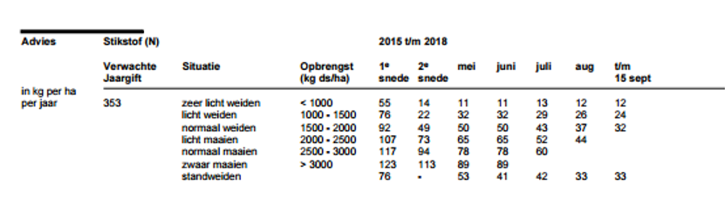

Welke stikstof bemesting een perceel nodig heeft, kun je op het adviesformulier grondonderzoek vinden. Het advies is voor elk perceel natuurlijk weer verschillend en hangt van de voorraad in de grond af, de grondsoort het gebruik van het grasland, welke snede etc.
Vul in hoeveel stikstof een snede nodig heeft:
Eerste snede normaal weiden (1700 kg ds) | …. Kg stikstof
Eerste snede zwaar maaien (3500 kg ds) | …. Kg stikstof
Tweede snede licht weiden (1400 kg ds) | …. Kg stikstof
Juli normaal maaien | …. Kg stikstof
Augustus normaal weiden | …. Kg stikstof
Standweiden mei | …. Kg stikstof

De bemesting van een perceel
De voedingstoffen, die het perceel nodig heeft, kun je geven inde vorm van dierlijke mest (rundveedrijfmest) of in de vorm van kunstmest. Voor stikstof is dat meestal een deel dierlijke mest en een deel kunstmest.
De drijfmest, die je voor de eerste snede geeft, heeft een stikstofwerking van 1.2 kg per m³.
20 m³ drijfmest levert dus 44 kg werkzame stikstof. Aanvullend wordt een stikstof bemesting met kunstmest gegeven bijvoorbeeld de grasmeststoffen van Agruniek bevatten bijna allemaal 20 % stikstof. Geef je daar 250 kg van, dan is dat 50 kg zuivere stikstof.(250/100x 20= 50 kg).
20 m³ rundveedrijfmest samen met 250 kg grasmest smakelijk geeft totaal 44 kg uit drijfmest + 50 kg uit de kunstmest is totaal 94 kg stikstof. Voor normaal weiden is het advies 92 kg volgens het grondonderzoek. Hij geeft 94 kg dus deze bemesting is voldoende.

De stikstofbemesting

Volgens het verslagformulier moet een veehouder 117 kg stikstof geven voor normaal maaien van de eerste snede. Hij rijdt in maart 30 m³ rundveedrijfmest uit en hij strooit 350 kg magnesammon 22 % stikstof. Vul de tabel in en geef aan of er voldoende stikstof bemest is.

Hoeveel werkzame stikstof is nodig? (zie analyseformulier) | ….. kg stikstof
Uit drijfmest …… m³ x 1.2 kg per m³ = | ….. kg stikstof
Uit kunstmest : soort …………… bevat … % stikstof | ….. kg stikstof
Gegeven uit drijfmest en kunstmest: | ….. kg stikstof
Te veel of te weinig gegeven | ….. kg stikstof

De fosfaatbemesting

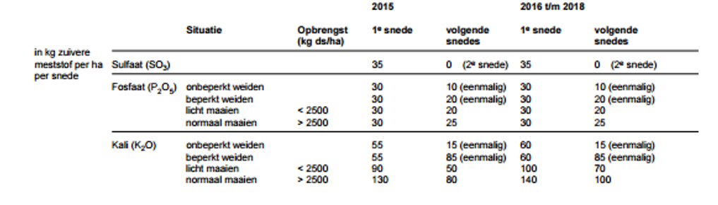
Op een bedrijf waar de eerste snede gemaaid wordt is het fosfaatadvies 30 kg, voor de volgende snede maaien 25 kg. Als je de eerste snede in 2017 weidt, de tweede weidt en de derde maait, dan moet je
30 (eerste snede 2017) + 20 (eenmalig vervolgsnede weiden) + 25 (maaien) = totaal 75 kg fosfaat bemesten.

Voor fosfaat geldt, dat je op derogatiebedrijven geen kunstmest fosfaat meer mag aanvoeren. Alle fosfaat, die je wilt geven, moet dus uit de drijfmest komen.

Vul de tabel in: een veehouder moet op een perceel totaal 80 kg fosfaat geven. De eerste snede krijgt 30 m³drijfmest, de tweede snede 15 en de vierde snede 12 m³.
In een m³zit 1.5 kg fosfaat.
Reken uit of de veehouder per jaar genoeg fosfaat aanvoert.

Hoeveel werkzame fosfaat is nodig? (zie analyseformulier) | ….. kg fosfaat
Uit drijfmest …… m³ x 1.5 kg per m³ = | ….. kg fosfaat
Gegeven uit drijfmest: | ….. kg fosfaat
Te veel of te weinig gegeven | ….. kg fosfaat

De kalibemesting.

Op een bedrijf waar de eerste snede geweid wordt (60 kg kali volgens het advies) en de tweede gemaaid (140 kg volgens advies) en daarna beperkt weiden (85 kg kali eenmalig volgens advies) is totaal 285 kg kali nodig. De eerste snede krijgt 30 m³drijfmest, de tweede snede 15 en de vierde snede 12 m³.

Hoeveel werkzame kali is nodig? (zie analyseformulier) | ….. kg kali
Uit drijfmest …… m³ x 5.8 kg per m³ = | ….. kg kali
Uit kunstmest : soort …………… bevat … % kali | ….. kg kali
Gegeven uit drijfmest en kunstmest: | ….. kg kali
Te veel of te weinig gegeven | ….. kg kali

Reken uit, of de kali bemesting voor dit perceel voldoende is.

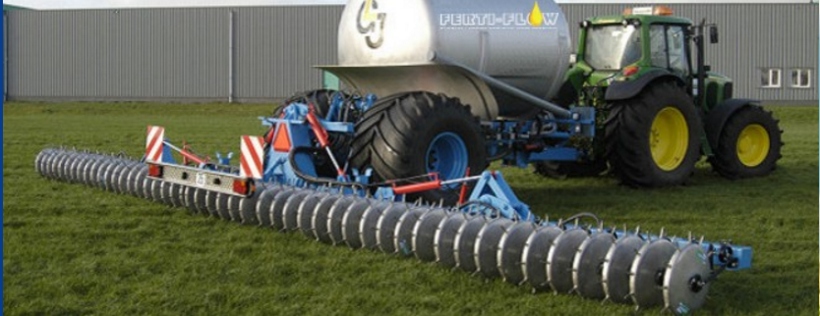
In de praktijk wordt steeds meer gebruik gemaakt van vloeibare (stikstof)meststoffen. Deze worden met een spaakwielbemester of met een veldspuit uitgereden.
Mest en Wetgeving

Bedrijven in de Europese Unie hebben te maken met wetgeving rondom het inzetten van dierlijke mest op hun bedrijven. Het doel van de wetgeving is het uitspoelen van stikstof (N) en fosfaat (P₂O₅) naar het grondwater en het vervluchtigen van ammoniak naar de lucht te voorkomen.
Ammoniak (NH₃) bevat stikstof en verstoort de plantengroei in natuurgebieden. Stikstof en fosfaat vervuilen het grondwater en het toekomstige drinkwater.
Een veehouder heeft te maken met de volgende regelgeving als het gaat om mest.
A derogatie (voor de meer intensieve bedrijven)
B uitrijdperiodes
C plaatsingsruimte stikstof uit dierlijke mest
D plaatsingsruimte fosfaat uit dierlijke mest
E stikstofgebruiksnormen
Op de site van RVO vind je informatie over mestwetgeving.
Derogatie:
Veehouderijbedrijven in de Europese Unie mogen maximaal 170 kg stikstof (N) uit dierlijke mest per ha inzetten. De hoeveelheid N is beperkt om uitspoeling van stikstof naar het grondwater te voorkomen. Voor Nederlandse veehouderijbedrijven is een uitzondering gemaakt. Ze mogen 230 kg N uit dierlijke mest op zandgronden of 250 kg op kleigronden per ha inzetten als ze aan een aantal regels voldoen. We noemen dat de derogatieregeling.
A De belangrijkste regels voor derogatiebedrijven:
- Verplicht emissiearm aanwenden van de mest (zodebemesting), maximaal 20 % mais in het bouwplan
- Verplicht telen van groenbemesters na de maisteelt op zand en lossgrond.
- Scheuren van grasland mag alleen in het voorjaar van 1 februari tot 31 mei als direct daarna weer gras wordt ingezaaid of tot 10 mei als daarna mais of een ander gewas wordt ingezaaid.
- Van alle percelen moet je een keer in de vier jaar de bodem laten onderzoeken. De onderzoeksresultaten moet je gebruiken bij het maken van bemestingsplannen voor je grasland en maispercelen.
- Op derogatiebedrijven mag geen fosfaat aangevoerd worden in de vorm van kunstmest. De fosfaat behoefte van de gewassen moet dus in de vorm van dierlijke mest worden gegeven.

B Uitrijdperiodes:
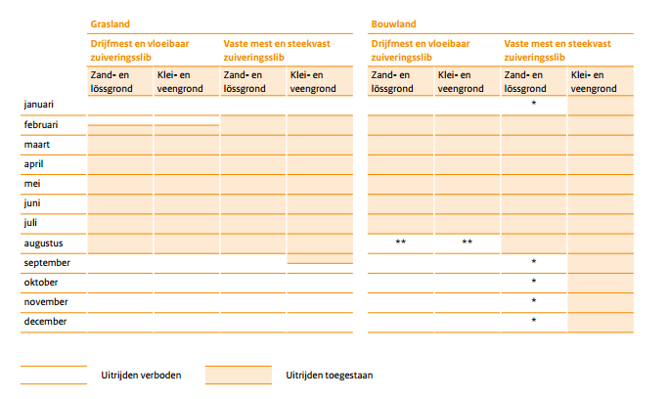

Grasland
- Het uitrijden van drijfmest mag vanaf 16 februari tot 1 september op alle grondsoorten.
- Het uitrijden van vaste mest is toegestaan vanaf 1 februari tot 1 september op zand en lössgrond. Op klei- en veengrond mag u vanaf 1 februari tot 16 september vaste mest uitrijden.
Bouwland
- Het uitrijden van drijfmest op bouwland (alle grondsoorten) is toegestaan van 1 februari tot 1 augustus, in een werkgang, dus met bouwlandbemester.
- Langer uitrijden tot en met 15 september 2016 is toegestaan als u uiterlijk 16 september 2016 op de betreffende grond een groenbemester inzaait. De groenbemester moet minimaal 8 weken blijven staan voordat het mag worden vernietigd.
- Uitrijden van vaste mest op bouwland (zand en lössgrond) mag van 1 februari tot 1 september. U mag het hele jaar door direct vaste mest gebruiken voor de aanplant van fruit- en plantsoenbomen op zand en lössgrond.
- Op klei en veengrond mag u het hele jaar vaste mest uitrijden.

Vragen:
- Als je mee doet aan derogatie op zandgrond in Oost Nederland: hoeveel stikstof uit dierlijk mest mag je dan op je bedrijf inzetten?

- En voor kleigrond?

- Hoeveel mais mag een bedrijf met 60 ha grond, dat aan derogatie mee doet maximaal verbouwen?

- Mag een veehouderij, die aan derogatie mee doet, fosfaat rijenbemesting in mais toepassen?

- Wanneer mag een veehouder op zandgrond beginnen met het uitrijden van drijfmest?

- Hoe lang mag hij daar mee door gaan?

- Wanneer mag hij op maïsland beginnen met uitrijden?

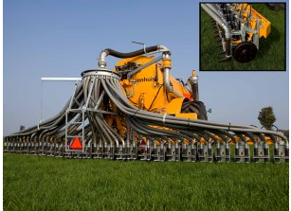

Machines voor het uitvoeren van bemesting

https://contentplatform.ontwikkelcentrum.nl/Pages/ViewItem.aspx?cp=%2FCMS%2FCDS%2FOntwikkelcentrum%2FPublished%20content%2FECC%20SP%20modules%2FKS2000%2F28026-2%2F28026-2%20Werken%20met%20grasland%2C%20Theorie

Bekijk het filmpje ‘bemesten met de sleepslangbemester’. Wat is het grote voordeel van sleepslang bemesten ten opzichte van bemesten met een ‘gewone’ mestinjecteur?

- Op welke percelen op welke grondsoorten zou je gebruik maken van een sleepslangsysteem?

- Bekijk het filmpje strooien perceel met de kunstmeststrooier.
Strooien perceel met een kunstmeststrooier
https://contentplatform.ontwikkelcentrum.nl/CMS/CDS/Ontwikkelcentrum/Published%20content/ECC%20SP%20modules/CKS%20en%20Impact/37%20Plant/OC-37023d/OC-37023d/index.html

Waarom moet je de kanten strooien met een kantstrooi-instelling van de strooier?

- Kunstmestrooien is precisiewerk. Je mag maar een beperkte hoeveelheid kunstmest gebruiken. Sommige boeren hebben aan de draad gele of blauwe plastic flappen hangen of hebben de afrasteringsplaatjes op een vaste afstand. Wat is daarvan de functie?

- Met de T som kan een veehouder bepalen wanneer hij in het voorjaar de percelen moet bemesten. Bij welke T som moet hij de percelen, bestemd voor beweiden, bemesten?

- Bekijk het filmpje

Aanbouwen en afstellen van de kunstmeststrooier

https://contentplatform.ontwikkelcentrum.nl/CMS/CDS/Ontwikkelcentrum/Published%20content/ECC%20SP%20modules/CKS%20en%20Impact/37%20Plant/OC-37023d/OC-37023d/index.html
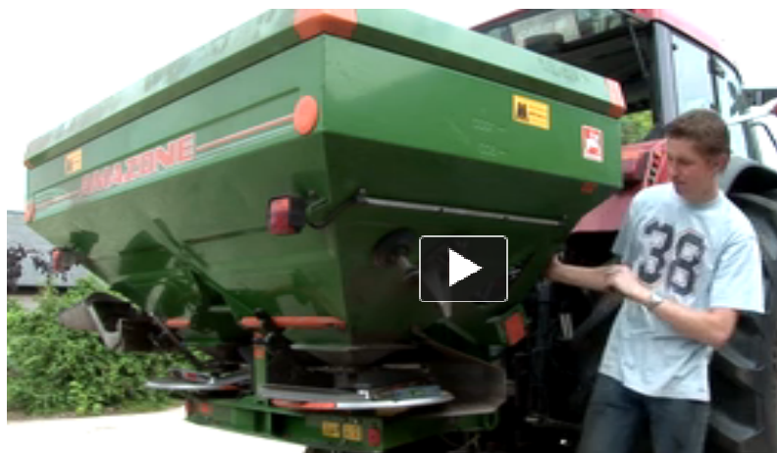

- Waarom moet een kunstmeststrooier bij het strooien vlak staan in de lengte en vlak staan in de breedte?

- Wat moet je doen als de strooier te veel achterover hangt?

- En als de strooier te veel naar links hangt?

- Moet je een kunstmestrooier wel of niet stabiliseren met de stabilisatiestangen of kettingen? Waarom?

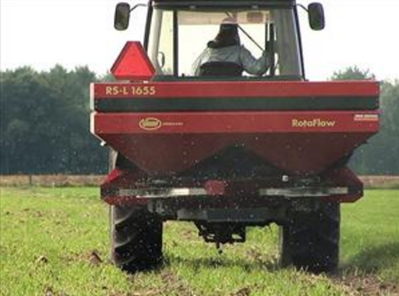

bemesten met dunne mest

Hoofdstuk 2: Gras, grassoorten en grassenkennis

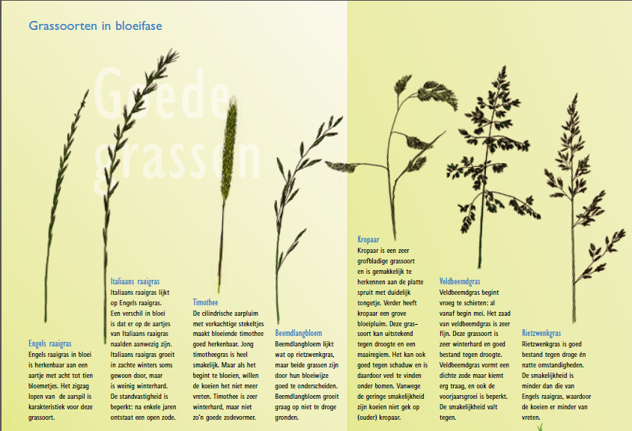

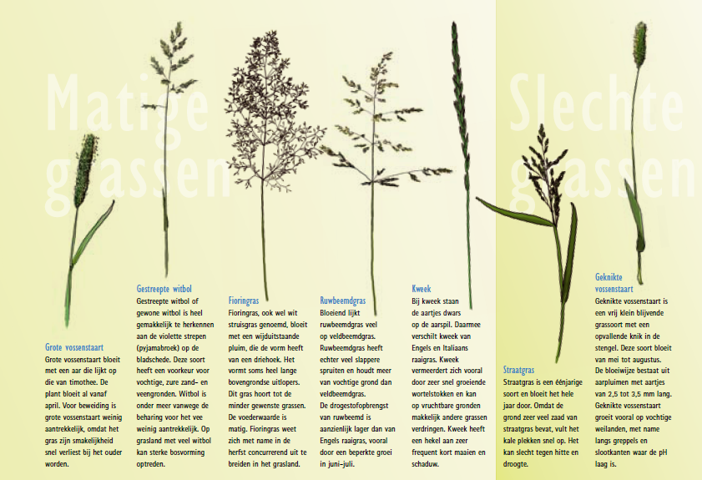

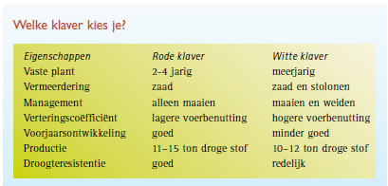

Gebruik voor de volgende vragen de digitale leereenheid van het ontwikkelcentrum:
https://contentplatform.ontwikkelcentrum.nl/Pages/ViewItem.aspx?cp=%2FCMS%2FCDS%2FOntwikkelcentrum%2FPublished%20content%2FECC%20SP%20modules%2FKS2000%2F28026-2%2F28026-2%20Werken%20met%20grasland%2C%20Theorie
(werken met grasland)
2.1 De grasplant bouw en ontwikkeling.
- Wat neemt een (gras) plant uit de lucht en uit de bodem op om suikers te kunnen maken?

- Welk gas wordt door een grasplant overdag opgenomen? Een welk gas wordt afgegeven?

- Wat gebeurt er met de huidmondjes in een droge periode?

- Waarom groeit de plant dan niet meer?

- Wat is het verschil tussen het vegetatieve en het generatieve stadium van een grasplant?

- Wat is het nadeel van gras maaien als het aan het doorschieten is?

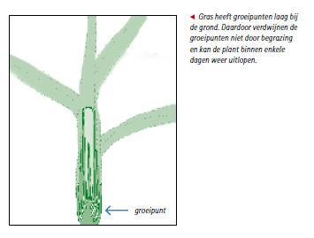

2.2 De grasplant: belang van het wortelstelsel
- Noem de drie belangrijkste mineralen, die door de grasplant worden opgenomen.

- Waarom is een diepe beworteling belangrijk voor een goede groei van de grassen?

- Wat kan een veehouder doen aan het in stand houden van een goede bodemstructuur?

- De zuurgraad of pH van grasland op zandgrond moet liggen tussen ….. en ….., en op klei tussen ……. en …….

- En te lage pH kun je verhogen met een …………….. bemesting.

2.3 De grasplant: leefwijze

- Noem drie grassen, die horen bij de polvormers.
Wijze van groeien | voorbeelden
Polvormers
Bovengrondse uitlopers
Ondergrondse uitlopers

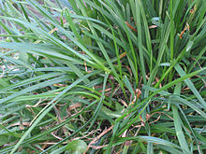
Engels raaigras: polvormer, glimmende spruiten, rode voet.

Gebruik bij alle vragen ook het Handboek.
Vragen bij: De plantensoorten in de grasmat
- Noem vijf plantensoorten die in de grasmat kunt aantreffen.

- Wat is vegetatieve vermeerdering?

- Wat is generatieve vermeerdering?

- Wat is uitstoelen?

- Wat is doorschieten?

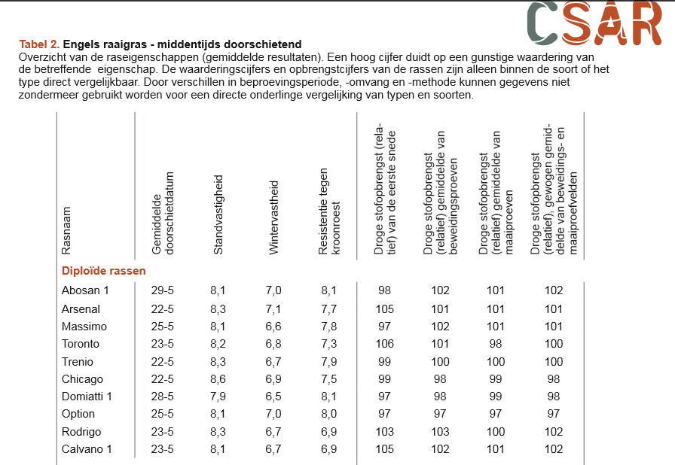

  - Raseigenschappen van grassen.

Grassoorten, die worden toegepast in grasmengsels, worden op een aantal aspecten beoordeeld bij opname in de rassenlijst. Gelet wordt op de volgende punten:

- Standvastigheid.
Hiermee bedoelen we het vermogen van het gras zijn aandeel in het mengsel te behouden in de grasmat. Een weinig standvastig ras verdwijnt dus sneller uit de grasmat en laat een open zode achter.
- Concurrentievermogen.
Grassen zoals timothee en veldbeemd worden getoetst op het concurrentievermogen ten opzichte van engels raaigras. Het heeft bijvoorbeeld weinig zin timothee aan een mengsel toe te voegen als het binnen een of twee jaar uit de zode is verdwenen.
- Wintervastheid
Vooral engels raaigras is gevoelig voor uitvriezen. Een kale vorst (vorst zonder sneeuwdek) laat in het winterseizoen, dus in de loop van februari kan veel schade aanrichten in de graszode. Engels raaigras, italiaans raaigras en gekruist raaigras zijn vorstgevoelig, timothe en veldbeemd hebben nauwelijks te lijden onder winterse omstandigheden.
- Ziekteresistentie.
Engels raaigras kan later in het groeiseizoen aangetast worden door kroonroest. Dit heeft een negatief gevolg op de smakelijkheid van het gras en op de opname door het vee. Ook andere ziektes zoals bladvlekkenziekte, sneeuwschimmel, roest en meeldauw kunnen bij grassoorten voorkomen en hebben invloed op de smakelijkheid en de opbrengst van het gras.
- Droge stof opbrengst
Hierbij kan onderscheid gemaakt worden tussen eerste en tweede snede, maaiproeven en beweidingsproeven.
- Doorschietdatum
Rassen die vroeg doorschieten (hooitypes) hebben over het algemeen een snellere voorjaarsontwikkeling.
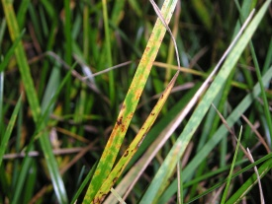
Vooral in de nazomer en herfst kan vooral engels raaigras aangetast worden door kroonroest. Aangetast gras is minder smakelijk waardoor er minder van opgenomen wordt.
(foto Wied Hendrix)

2.5 De belangrijkste grassen in cultuurgrasland.
Engels raaigras is het meest gebruikte gras in mengsels voor meerjarig grasland. Het is smakelijk, geeft hoge opbrengsten bij zowel maaien als weiden en het heeft een hoge voederwaarde. Nadeel is de gevoeligheid voor uitwinteren en de gevoeligheid voor kroonroest. Het is geschikt voor doorzaaien en gewone graslandinzaai. Ook timothee is een zeer smakelijk gras, geeft hoge opbrengsten bij intensief maaien en is wat minder geschikt voor beweiding. Het heeft vooral een goede voorjaarsontwikkeling. Timothee is zeer wintervast. Beemdlangbloem is wintervast, komt vooral voor op vochtige gronden, is minder standvastig dan engels raaigras, vooral bij intensief weiden. Veldbeemd is zeer winterhard en resistent tegen droogte. Het is gevoelig voor een aantal schimmelziektes, waardoor de smakelijkheid negatief wordt beïnvloed. Italiaans raaigras is vooral geschikt voor een tot tweejarig grasland. Het is een smakelijk gras, geeft een hoge opbrengst, is zeer gevoelig voor uitwinteren en kan ook minder goed tegen berijden. Westerwolds raaigras is geschikt voor eenjarig grasland. Het geeft een hoge opbrengst bij maaien. Gekruist raaigras is een kruising van engels en italiaans raaigras en geeft een hoge opbrengst in de eerste jaren na inzaai maar is minder standvastig dan engels raaigras. Verder worden rietzwenkgras en festulolium, een kruising van een raaigras met óf rietzwenkgras of beemdlangbloem in toegepast.
2.6 Diploïde of tetraploïde grassen
In de celkernen van mens, plant en dier zitten de chromosomen, de dragers van de erfelijke eigenschappen. Normaal komen de chromosomen in de cellen in tweevoud voor , we noemen dat diploïd. (di = twee) Bij de veredeling van grassen is men er in geslaagd grasrassen te kweken, waarbij de chromosomen in viervoud voorkomen. We noemen deze grassen tetraploïd. (tetra=vier).
Tetraploïde grassen hebben over het algemeen een hogere opbrengst, een lager droge stof percentage, een hollere zode, zijn minder gevoelig voor kroonroest en daardoor smakelijker en zijn minder standvastig dan diploïde rassen. In mengsels van zaadfirma’s vind je vaak van bijvoorbeeld engels raaigras zowel tertra’s als diploïde grassoorten.

Vragen bij: Indeling van de grassen

- In de rassenlijst staan de raseigenschappen waarop gras beoordeeld wordt.
Zoek zes eigenschappen van Engels raaigras .
- Welk van deze zes raseigenschappen vind je voor een veehouder het belangrijkst en waarom?

- Hoe zijn de rassen opgedeeld in de rassenlijst?

- Zoek de belangrijkste verschillen tussen een weidetype en een hooitype van Engels raaigras.

- Wanneer zul je kiezen voor een vroeg hooitype?

- Van welke andere grassoorten worden in de rassenlijst nieuwe rassen vermeld?

Vragen bij: Grassen herkennen en Handboek.
14. Noem vier aargrassen, vier schijngrassen en vier pluimgrassen. Neem de tabel over en vul in.

Aargrassen | pluimgrassen | aarpluimgrassen

15. In de volgende opdracht oefen je je in het herkennen en benoemen van de bekendste grassen. Zet met behulp van de determinatietabel in het Handboek voor de Rundveehouderij de kruisjes.

grassoort | Naald  vormig | Gevouwen | rond | ongeribd | Zwak geribd | Sterk geribd | Met oortjes | Zonder oortjes | behaard | onbehaard
Engels raaigras
Timothee
Kropaar
Veldbeemdgras
Straatgras
Kweek
Beemdlang
bloem
Italiaans raaigras

16. Zoek in het Handboek de waardering van de volgende grassoorten op.
Grassoort | Zodevor-  ming | Smake-  lijkheid | Droogte-  tolerantie | Winter-  vastheid | Schaduw-  tolerantie | Betredings-  tolerantie
Engels raaigras weidetype

Engels raaigras hooitype

Timothee
Italiaans raaigras

18. Op welke wijze kun je grassen herkennen?
- Wat is het verschil tussen een aar en een pluim?

- Wat is een tongetje bij een grasplant?

- Wat is een oortje bij een grasplant? Noteer een aantal eigenschappen van Engels raaigras.

- Noteer een aantal eigenschappen van veldbeemdgras.

- Noem minstens vijf slechte grassen

Hoofdstuk 3: Graslandverzorging en graslandverbetering

Spuiten grasland

https://www.youtube.com/watch?v=h3lCfAUcSog

engerlingen ommen

https://www.youtube.com/watch?v=wJ7CXuMVgXA

doorzaaien grasland

https://www.youtube.com/watch?v=hTZi_I0eJ80

Gebruik weer de volgende link voor de informatie:
http://provisioning.ontwikkelcentrum.nl/objects//OC-37091d/OC-37091d.html

3.1 Graslandverbetering: onkruiden en onkruidbestrijding.

- Wat is het verschil tussen een zaadonkruid en een overblijvend onkruid?

- Wat is het gevaar van jacobskruiskruid in het grasland?

- Wat zijn de goede grassen?

Een onkruidbestrijding met chemische middelen kun je het beste in het voorjaar (april) of in de nazomer of vroege herfst uitvoeren.
- Zoek met behulp van gevoeligheidstabellen uit welk middel je goed kunt inzetten tegen:

onkruid | Middel of middelen
Ridderzuring
Paardenbloem
Vogelmuur
Akkerdistel
Herderstasje
Kruipende boterbloem
Kweekgras

Verschillende middelen hebben een brede werking. Vaak wordt gespoten met het middel Cirran in combinatie met bijvoorbeeld Primstar. Dan pak je bijna alle niet grassen mee!

3.2 Graslandverbetering: ongedierte en bestrijding.

- Ga naar de beeldenbank gewasbescherming http://databank.groenkennisnet.nl/
Zoek onder ‘ziekten en plagen op alfabet’ op ‘emelt’.

- Van welke insecten zijn emelten de larven?

- Op welke graslandpercelen komen ze vooral voor?

- Welke bestrijdingsmogelijkheden zijn er?

- Zoek op ‘engerlingen’. Van welke insecten zijn het de larven?

- Hoe zie je het verschil tussen een emelt en een engerling?

- Percelen met veel engerlingen of emelten worden vaak bezocht door kraaien en roeken. Wat is het nadeel van dit ‘bezoek’?

- Zoek in de beeldenbank naar ‘kroonroest’. Wat is het grootste nadeel van kroonroest in het grasland?

- Welke problemen worden veroorzaakt door mollen als je let op:
  - De kwaliteit van het grasland
  - De kwaliteit van het ruwvoer.
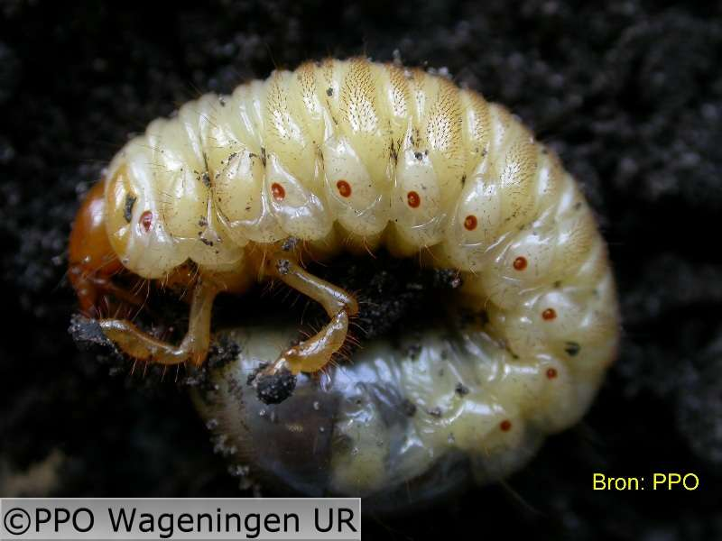

3.3 Graslandverbetering: de kwaliteit van de grasmat

- Als je een graslandperceel beoordeeld, waar moet je dan op letten?

- Hoe zou je ridderzuring plekken in het land aanpakken?

3.4 Graslandvernieuwing
Goed grasland bestaat voor minstens 75 % uit goede grassen: Engels raaigras, timothee en eventueel veldbeemd, beemdlandbloem of gekruist raaigras.
Na verloop van tijd neemt op veel percelen de productiviteit van het grasland af: het aandeel kweek en straatgras in het grasland neemt toe en vaak is er ook sprake van veronkruiding met name van ridderzuring. Voor bedrijven, die aan derogatie meedoen, is het vernieuwen van grasland aan regels geboden. Raadpleeg de site van RVO voor de meest actuele regelgeving. Op zandgrond mag je grasland scheuren of de zode vernietigen in de periode 1 februari tot 31 mei als direct daarna een stikstofbehoeftig gewas wordt ingezaaid, zoals gras. Op klei en veengronden mag dat van 1 februari tot aan 15 september.
Voor toekenning van GLB gelden (bedrijfssubsidie, premie) moet een veehouder bij het indienen van de gecombineerde aanvraag aangeven welk deel van zijn grasland blijvend grasland is, dat is grasland, dat meer dan 5 jaar niet gescheurd is. Nederland heeft zich in EU verband verplicht het percentage blijvend grasland op peil te houden, waarbij de lidstaten 2012 als referentiejaar hanteren. Als het aandeel blijvend grasland op landelijk niveau te sterk daalt, dan kan Nederland aan individuele agrariërs een verbod opleggen om blijvend grasland te scheuren.

Oorzaken veranderingen in botanische samenstelling van de grasmat.
- Droogte
- Uitvriezen
- Insectenvraat met name engerlingen en emelten
- Bemesting , te lage pH, tekort aan voedingstoffen
- Zodebeschadiging door mollen
- Urinebrandvlekken
- Beheer
  - Te zware snedes maaien
  - Structuurbederf, kapot rijden, vertrapping
  - Verbranding door (te veel) drijfmest uitrijden
  - Ganzenschade

Door allerhande omstandigheden neemt het aandeel van goede grassen in de grasmat af en wordt hun plaats ingenomen door minder productieve en minder smakelijke grassen. Op veel bedrijven zie je, dat het aandeel kweek in de loop der tijd flink kan toenemen tot soms wel 30 % of nog meer. Kweek is door zijn wortelstokken prima in staat moeilijke periodes te doorstaan, bijvoorbeeld een strenge winter met kale vorst. Engels raaigras is daar redelijk gevoelig voor. Ook zware snedes maaien, waarbij het lang duurt voor de grasgroei weer op gang komt, is in het voordeel van kweekgras. Vanuit zijn wortelstokken kan kweek de groei weer snel op gang brengen. Kweek voelt zich prima thuis in grasland, dat veel gemaaid wordt en kan slecht tegen kort houden. Door het bloten van grasland bestrijd je dus min of meer de kweek.
Straatgras is een eenjarig gras. Dat wil zeggen, dat het geen ‘vaste plant’ is, na de zaadvorming sterft de plant af en verdwijnt. Het houdt zich uitsluitend in stand met zaad. Vaak zit in de bovenlaag van de graszode een enorme zaadvoorraad van straatgras zaden, bij elke zodebeschadiging, bijvoorbeeld door vertrapping, ontstaat er ruimte, die direct door straatgraskiemplanten wordt opgevuld. Door zodebemesting kan net naast de sleuven brandschade ontstaan door de hoge zoutconcentratie in de mest. Dit zal vooral in droge omstandigheden het geval zijn. Staatgras is een oppervlakkig wortelende grassoort. In tijden van droogte neem het aandeel dan ook flink af, maar dankzij beregening op veel bedrijven, kan het zich ook in droge periodes redelijk handhaven. Straatgras komt vooral voor in weiland, dat intensief beweid wordt. In grasland, dat vooral gemaaid wordt, wordt straatgras al gauw verdrongen door andere grassen zoals Engels raaigras.

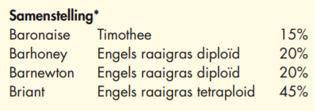
Samenstelling van een Barenbrug grasmengsel met daarin 45 % tetraploïde grassen

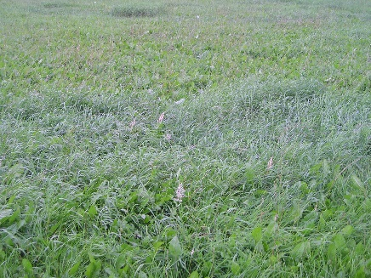

Links: kweekplek in het grasland, herkenbaar aan de grijs groene kleur. Rechts een kweekgrasplantje met de ondergrondse wortelstokken. Kweegras is in staat om kale plekken in het land snel op te vullen, door vanuit de wortelstokken ‘nieuwe’ plantjes te vormen. Kweekgras kan slecht tegen ‘kort houden’. Met bloten bestrijd je dus kweekgras.
(foto Wied Hendrix)

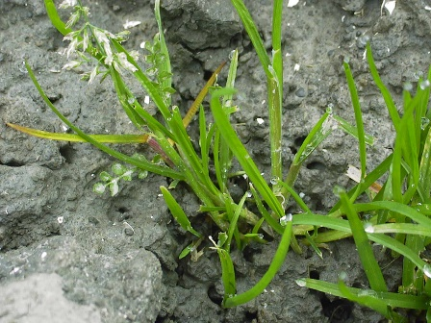

Straatgras vult kale plekken in het grasland snel op. Het bloeit bijna altijd en is veel lichter groen van kleur dan het donkergroene, glimmende engels raaigras. Straatgras kan slecht tegen droogte en wordt in maaisnedes verdrongen door de andere grassen.
(foto Wied Hendrix)

Mogelijkheden voor het verbeteren van de botanische samenstelling.
Er zijn drie mogelijkheden:
- Graslandvernieuwing
- Doorzaaien
- Herinzaai bijvoorbeeld na de mais.

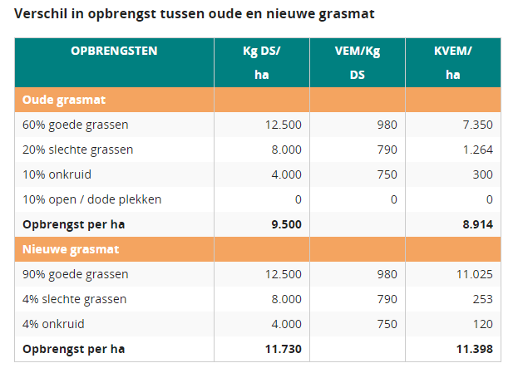

In het kostenoverzicht is bekalken niet meegenomen. Voordat je grasland gaat scheuren moet je een grondmonster laten nemen. Voor de zaaibedbereiding is een mooi moment kal in de toplaag in te werken en op dei manier de pH op peil te brengen of te houden.
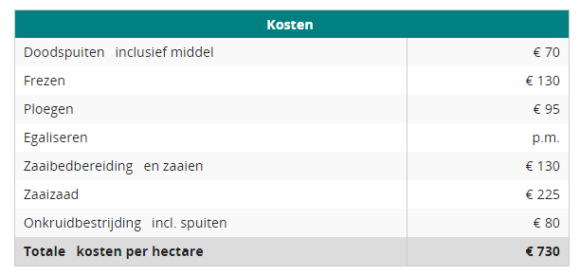
De kosten van graslandvernieuwing liggen rond €730 per ha (zie inzet uit Teeltinformatie voedergrassen, teeltpartners)
http://www.groeipartners.nl/voedergrassen/teeltinformatie-voedergrassen/graslandvernieuwing/
Door een betere kwaliteit van het gras en door een hogere opbrengst zou je herinzaai in twee jaar terug kunnen verdienen. Let op: belangrijk is de oorzaak van verslechtering van de grasmat te achterhalen. Aan droogteschade en aan vorstschade kun je als ondernemer niet zo veel doen. Als de wijziging in botanische samenstelling een gevolg is van het beheer, dan moet je natuurlijk proberen dat aan te passen. Bij het herinzaaien van grasland moet je op 45 tot 55 kg graszaad per ha rekenen. Over het algemeen is het zaad van tetraploïde grassoorten wat zwaarder en moet je dus meer zaad gebruiken.
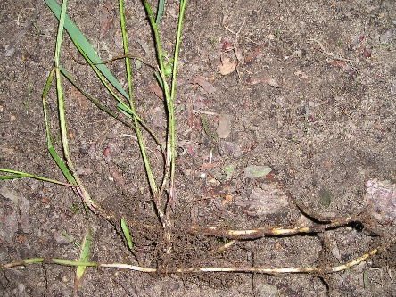
Kweek kan dankzij zijn wortelstokken ongunstige situaties zoals extreme droogte en vorst gemakkelijker doorkomen dan de ‘gewone’ grassen. Ook kale plekken ten gevolge van mollenschade en engerlingenvraat worden door kweek snel opgevuld.
Foto Wied Hendrix

De werkzaamheden bij graslandvernieuwing: (uit Handboek Rundveehouderij)
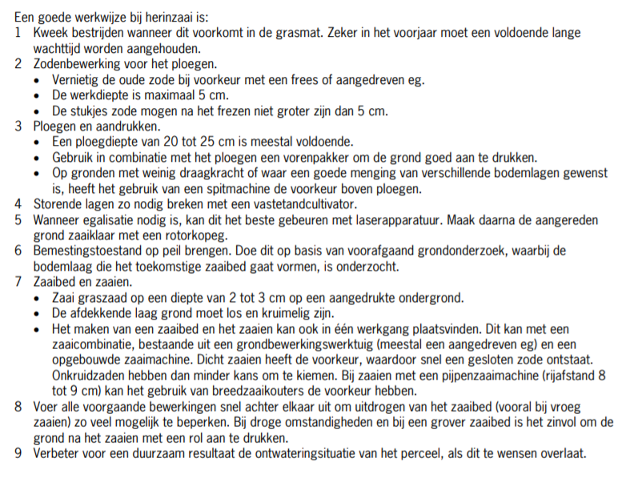
Inzaai na de teelt van een akkerbouw gewas of snijmais.
Soms ruilen akkerbouwers en veehouders grond uit. De akkerbouwer kan op het gescheurde grasland bijvoorbeeld pootaardappelen verbouwen. De veehouder krijgt na afloop van de teelt het perceel met ingezaaid grasland terug. Ook is het mogelijk na een maisteelt gras in te zaaien. Kies dan altijd voor een vroeg maisras. Hoe later het grasland ingezaaid wordt, des te meer risico is er op matige opkomst, verzuipen, slemp en zelfs uitwinteren bij een vroege vorstperiode. Het verschil tussen eind september inzaaien en half oktober is groot!
Doorzaaien
In de praktijk wordt steeds meer grasland verjongt door middel van doorzaaien.
Voordelen van dooraaien in vergelijking met graslandvernieuwing:
- Goedkoper
- Geen gemis van een grassnede
- Grond behoud zijn draagkracht: belangrijk voor percelen op veengrond.
Toeleverende bedrijven hebben vaak speciale mengsels gericht op doorzaai. Niet alle grassen zijn daar voor geschikt. Bij doorzaaien gebruik je ongeveer 25 kg zaaizaad afhankelijk van de dichtheid van de zode. Voordat je kunt gaan inzaaien moet je eerst zorgen voor een korte grasmat, want anders wordt het kiemende gras verdrongen door de bestaande grassen. De beste tijd om door te zaaien is de nazomer en vroeger herfst, maar het kan ook eventueel in het voorjaar. Het zaad wordt maar heel oppervlakkig ingewerkt, dus voor kieming is een vochtige periode nodig.
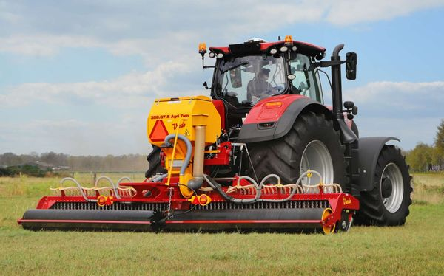

Vredo doorzaaimachine

3.5 Graslandverbetering: keuze in mengsels.

https://www.youtube.com/watch?v=0ysmH8leR7I
Graslandverbetering: onkruidbestrijding of her inzaaien
http://www.graslanddoorzaaien.nl/project-info
bekijk het filmpje over doorzaaien van grasland.
http://www.graslanddoorzaaien.nl/project-info/filmpjes/#video5
- Wat is het grote voordeel van doorzaaien als je het vergelijkt met herinzaaien?

- Veehouders mogen alleen in het voorjaar hun percelen herinzaaien. Waarom doen maar weinig veehouders dat?

- Een andere mogelijkheid is grasinzaai na mais. Wat voor soort mais moet je dan nemen als je let op het moment van oogsten?

- Als je besluit grasland te vernieuwen, welke werkzaamheden worden dan achtereenvolgens uitgevoerd?

- Op welke eigenschappen let een veehouderij bij het kiezen van een grasmengsel?
In grasmengsels wordt gebruik gemaakt van hooitypes, weidetypes en tussentypes. Hooitypes groeien hoger op, weidetypes stoelen meer uit. Vaak zit in een mengsel een deel hooitype van bijvoorbeeld engels raaigras en een deel weidetype.

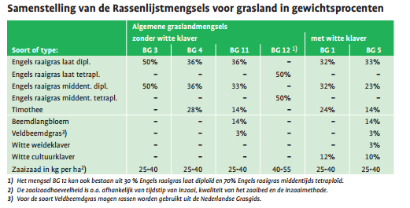

Veehouders kunnen kiezen voor standaard BG mengsels (BG = blijvend grasland), maar ook voor mengsels van zaadfirma’s zoals Barenbrug.
- Geef aan wat de samenstelling is van BG3 en BG4.

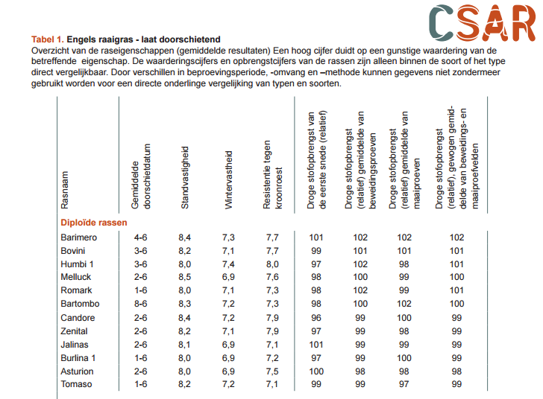
- Het ras Barimero heeft een index cijfer van 102 voor droge stof opbrengst. 100 punten staat gelijk aan 13.7 ton ds opbrengst. Wat wil dan 102 punten zeggen?

- Wat is het grote voordeel van grasmengsels met klaver?

Je ziet, dat het verschil tussen de grassoorten niet zo groot is als het gaat om de droge stof opbrengst. Veel belangrijker is het om het grasland goed te beheren, dus het grasland zo lang mogelijk goed houden!

3.6 Duurzaam graslandbeheer: verzorging in herfst en winter

- Wat is de functie van regelmatig bloten van grasland?

- Wat is het verschil tussen een najaarskuil en een voorjaarskuil als je let op de structuurwaarde van het voer en het eiwitgehalte?

- In november wordt lang gras nog een keer gebloot. Waarom mag gras niet te lang de winter in gaan?

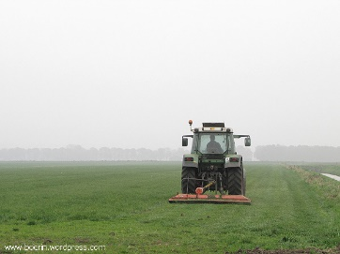

Het bloten van grasland in de herfst.

3.7 Duurzaam graslandbeheer: verzorging in voorjaar en zomer.

- Wat is de functie van de volgende onderhoudsmaatregelen in grasland?
    - Rollen
    - Wiedeggen
    - Slepen
- In het voorjaar begin je de beweiding als er ongeveer een halve ‘normale’ weidesnede staat. Hoeveel ds staat er dan in het perceel?

- Waarom moet je de koeien niet in te zware snedes inscharen?

- Sommige veehouders maaien het liefst zwaardere snedes, andere het liefst lichtere snedes. Wat is het verschil als je let op:
    - Structuur van het voer
    - Eiwitgehalte van het voer
    - Totale opbrengst van het grasland

- Waarom is het niet verstandig laat in het seizoen nog drijfmest uit te rijden?

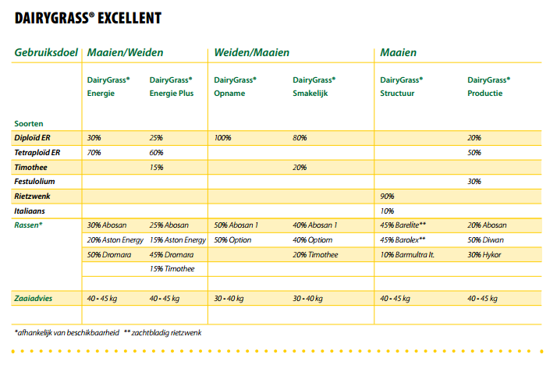

Voorbeeld van een mengselsamenstelling Agrifirm Dairygras

Informatie over grasmengsels:
- Site Agrifirm:
- Site Forfarmers:
- Barenbrug
http://www.barenbrug.nl/weidemengsels

Veehouders kunnen kiezen voor standaard BG mengsels (BG = blijvend grasland), maar ook voor mengsels van zaadfirma’s zoals Barenbrug.
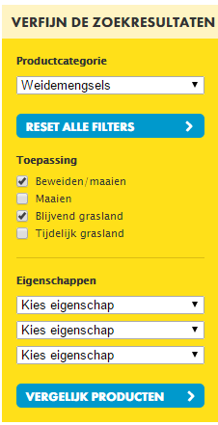

Op de site van Barenbrug www.barenbrug.nl kun je aangeven wat je wilt doen met je grasland: vooral weiden, vooral maaien of beiden. Moet het blijvend grasland zijn of tijdelijk voor één of twee jaar? Het zoekprogrammaatje geeft je dan een advies.

Hoofdstuk 4 : Beweidingssystemen en registreren

4.1 Inleiding

Na jarenlange afname van het aantal koeien in de wei, neemt het beweiden van melkvee de laatste jaren weer iets toe. Beweiding is hot. ‘Maatschappelijke acceptatie van de bedrijfsvoering is voor de toekomst van de melkveehouderij steeds belangrijker’ staat als bijschrift bij het logo van koeien en kansen. Voor het beeld van de veehouderij bij de burger, de consument, is het belangrijk, dat de sector zich presenteert als een diervriendelijke wijze van veehouderij. Beweiding hoort bij een natuurlijke behoefte van een koe. Om zo veel mogelijk boeren ‘om’ te krijgen, lopen er veel projecten, die gericht zijn op het inpassen van beweiding op moderne veehouderijbedrijven, ook op bedrijven met automatische melksystemen. Ook de zuivelindustrie bevordert weidegang door middel van een premie op melk van koeien met weidegang. Criterium is 120 dagen x 6 uur, dus minimaal 720 uur weidegang op jaarbasis.

Enkele projecten:
- Koe en wij:
www.lto.nl/projecten/Koe-Wij
- Amazing grazing
https://www.amazinggrazing.eu/nl/amazinggrazing-4/projectag.htm
Nieuw Nederlands weiden
- Stichting weidegang
https://www.stichtingweidegang.nl/

Op de site Groenkennisnet is heel veel informatie te vinden over beweiding, zowel powerpoints als artikelen en verwijzingen naar websites.
https://www.groenkennisnet.nl/nl/groenkennisnet/dossier/Beweiding.htm

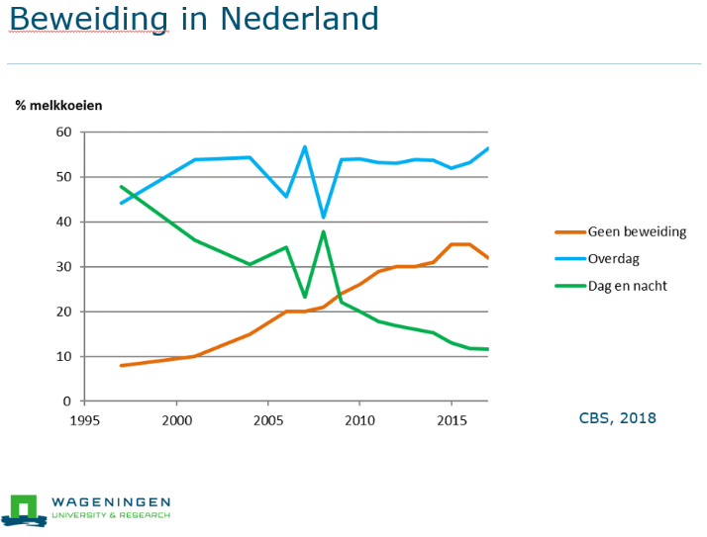
De grafiek laat zien, dat onbeperkt weiden (dag en nacht weiden) afneemt, geen beweiding neemt de laatste jaren iets af en beweiden neemt licht toe. Bijna 70 % van de koeien loopt in de zomermaanden voor kortere of langere tijd per dag buiten.

4.2 Uitgangspunten bij beweiding.
- Per uur grazen neemt een koe ongeveer 1 kg ds uit gras op. Dus bij 6 uur weidegang komt dat neer op ongeveer 6 kg ds uit weidegras. Voor robotbedrijven, waarbij koeien de mogelijkheid hebben vanuit de wei de robot te bezoeken rekent men op 1 kg ds per 1.5 uur weidegang.
- Een koe neemt exclusief krachtvoer, ongeveer 15 kg ds per dag op. Een koe, die dus 6 uur kan grazen, moet nog ongeveer 9 kg ds op stal kunnen opnemen. Moderne beweidingssystemen gaan er van uit, dat de opname van gras in de wei varieert onder andere door wisselingen in het grasaanbod in de wei. Vooral het weer speelt daarbij een belangrijke rol.
- Het gras in de wei groeit ongeveer tussen 40 en 80 kg ds per ha per dag.
- In Nederland wordt ongeveer 2/3 van het gras, dat er groeit als kuilvoer gewonnen.
- Als een bedrijf kiest voor beweiden, dan is het belangrijk, dat ook het jongvee leert weiden, jong geleerd is immers oud gedaan.
- Met beweiden moet je voorjaar in het voorjaar beginnen, als er nog maar nauwelijks gras beschikbaar is. Men kan dan werken aan een geleidelijke overgang van de stalperiode naar de beweiding. De eerste dagen hooguit een of enkele uren weiden.
In de praktijk is er keuze uit verschillende mogelijkheden om het grasland te benutten. Onder andere de volgende factoren zijn van invloed op de keuze of er al dan niet beweid wordt op het bedrijf en voor welk systeem gekozen wordt:
- De grootte van de huiskavel en de verkaveling van de rest van het bedrijf.
Bij een grote huiskavel is beweiding gemakkelijker dan bij een kleine huiskavel en een slechte verkaveling in zijn algemeenheid.
- Al dan niet automatisch melken.
Veel veehouders vinden het lastig robot melken te combineren met beweiding. Veel lopende projecten geven aan, dat het goed mogelijk is. Vaak gaat het wel ten koste van de melkfrequentie, het aantal keren dat een koe bij de robot komt.
- De beschikbare hoeveelheid arbeid.
Vooral stripgrazen, rantsoenweiden en zomerstalvoeren zijn relatief arbeidsintensief.
- De voorkeur, kennis en kunde van de veehouder.

Gras als voedermiddel
De vem waarde van vers gras varieert van 900 tot 1050 vem . Vrijwel elk voorjaar ligt de vem waarde boden de 1000 vem. Zie grafiek .
Het vre schommelt rond 180 gr per (bron Eurofins) kg ds met soms uitschieters boven 250 gr per kg droge stof.

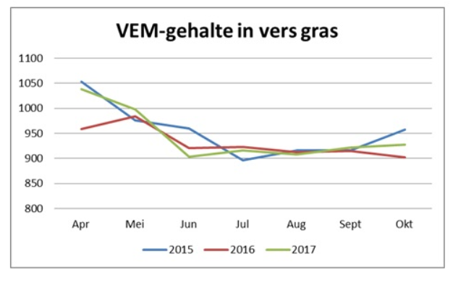

Bron: Eurofins de vem waarde van vers gras gedurende het groeiseizoen.

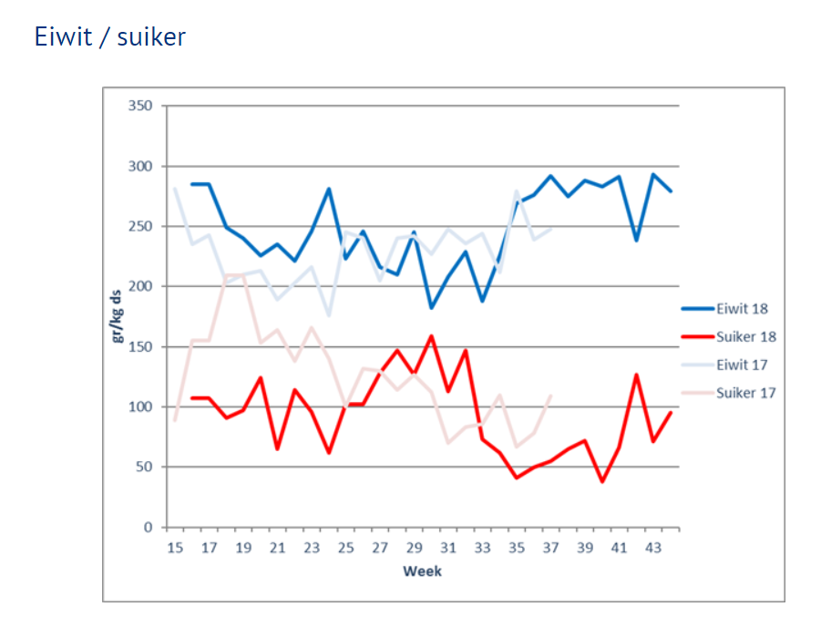

Het verloop van de vre waarde van het gras en suiker in gram per kg ds.
Bron for farmers

Gebruik weer de volgende link voor de informatie:

https://contentplatform.ontwikkelcentrum.nl/Pages/ViewItem.aspx?cp=%2FCMS%2FCDS%2FOntwikkelcentrum%2FPublished%20content%2FECC%20SP%20modules%2FKS2000%2F28026-2%2F28026-2%20Werken%20met%20grasland%2C%20Theorie

4.3 Beweiding systemen

- Leg uit wat we bedoelen met :
- Beperkt weiden

- Rantsoenbeweiden

- Standweiden

- Omweiden

- Zomerstalvoeren

- Summer-feeding

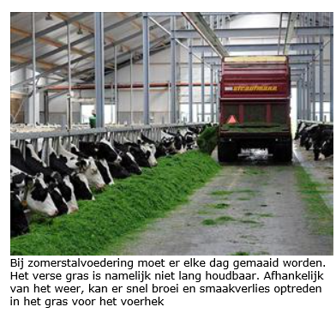
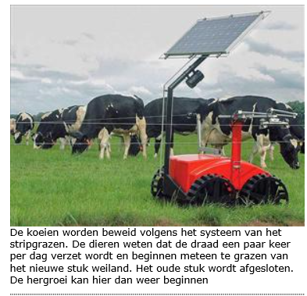

- Welk systeem zal waarschijnlijk de hoogste droge stof opbrengst per ha geven?

- Welk systeem kost het meest gelet op werktuigkosten of loonwerkkosten?

- Welk beweidingssysteem geeft het minste verliezen?

4.4 Beweiden: jongvee en droogstaand vee.

- Welke maatregelen kun je nemen om besmetting van kalveren met wormen te voorkomen?

- Waarom kun je pinken beter niet achter de koeien aan beweiden in een bepaald perceel?

4.5 Graslandgebruikskalender: gegevens eerste snede

- Hoeveel droge stof moet er in de weide staan voor een eerste maaisnede?

- Hoeveel % droge stof wil je hebben op het moment van inkuilen?

- Wat is het voordeel van later op de dag maaien?

- Waarom moet je voorkomen, dat je te diep maait?

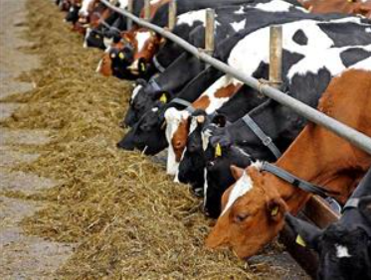

4.6 Graslandgebruikskalander: planning

- Met een graslandgebruikskalender houd je allerhande gegevens bij. Geef aan wat je in de gebruikskalender noteert.

- Aan het eind van het seizoen heb je perceel 4 twee keer gemaaid met een normale maaisnede en drie keer geweid. Maak een schatting van de opbrengst van dit perceel.

- Op een perceel staat 16 cm gras. Een veehouder gaat er van uit, dat de koeien 8 kg ds per dag uit het grasland kunnen opnemen. Het perceel is 2 ha groot. Hoelang kan een koppel van 90 koeien in dat perceel lopen?

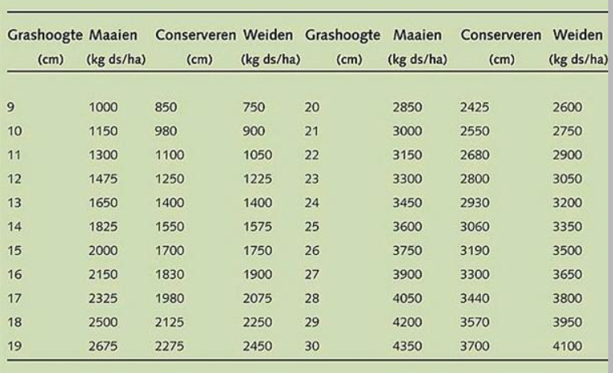

4.7 Graslandgebruikskalender: maaien en weiden.

- Wat bedoelen we met de term ‘beweidingstrappen’?

- Wat bedoelen we met ‘maaien staat in dienst van de beweiding’?

- Hoeveel stoppellengte staat er nog in ‘kaal’ grasland?

- Hoeveel ds neemt een koe ongeveer per uur beweiden op?

- Waarom kun je pinken het beste weiden in etgroen?

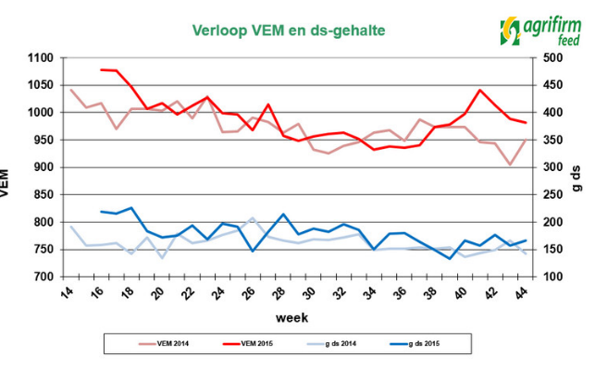
Op www.agrifirm.nl wordt de grasgroei per week bijgehouden

4.8 Nieuw Nederlands weiden.
Uit verschillende projecten komt het ‘nieuw Nederlandse melken’ voort. Het is een compromis tussen grasopname, grasbenutting en arbeid.
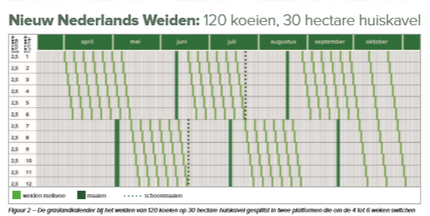
De basis voor het systeem is roterend standweiden. Aan het begin van het groeiseizoen wordt het aantal percelen van de huiskavel bepaald, de grootte van de percelen en de hoeveelheid ds in de vorm van ruwvoer, die de boer denkt bij te voeren op stal. Met behulp van een rekentool kun je het aantal percelen en de perceelgrootte uitrekenen. (zie opgave). Hierbij wordt er van uitgegaan, dat de huiskavel van het bedrijf op een gemakkelijk manier is in te delen in percelen van gelijke grootte. Helaas wordt op sommige bedrijven de percelen begrensd door sloten en is het niet altijd mogelijk percelen van dezelfde grootte te maken.
In het voorbeeld wordt een bedrijf met 120 melkkoeien en een huiskavel van 30 ha verder uitgewerkt. Op het bedrijf worden twee blokken gemaakt, deze worden onderverdeeld in totaal 12 percelen van 2.5 ha. Er worden twee blokken gemaakt: een voor weiden perceel 1 t/m 6 en een voor maaien perceel 7 t/m 12. Bij een grashoogte van maximaal 12 cm worden de koeien in perceel 1 gedaan, de volgende dag in perceel 2 enz. Nadat ze uit perceel 6 komen, gaan ze weer terug naar perceel 1. Blok 2 wordt begin mei gemaaid, op 10 mei gaan de koeien naar blok 2 en komen op etgroen. Blok 1 wordt dan het nieuwe maaiblok enz. Als door weersomstandigheden de groei stagneert, dan kan de veehouder dat corrigeren door in de stal meer bij te voeren. Bijvoorbeeld de hoeveelheid ruwvoer per dag wordt verhoogd van 8 kg naar 12 kg ds per dag.

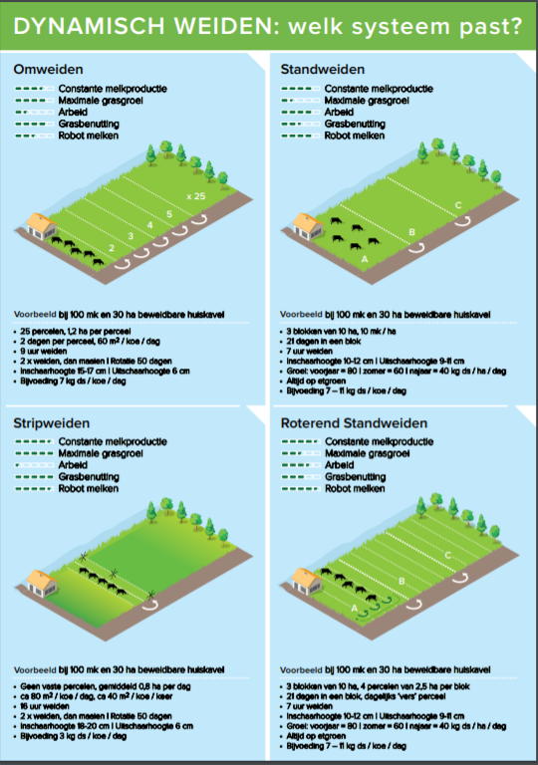

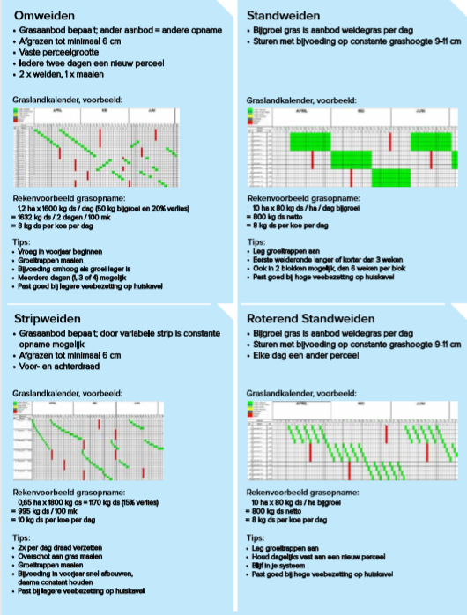

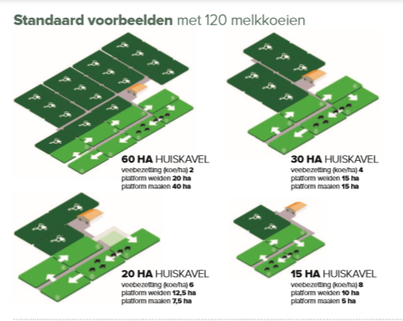

Hoofdstuk 5: Ruwvoederwinning
5.1 Wanneer beginnen met maaien?
Suikers spelen een belangrijke rol in het conserveringsproces in de graskuil. Uiteindelijk moeten de suikers door de melkzuurbacteriën omgezet worden in melkzuur, waardoor een stabiele kuil ontstaat. Suiker is een product van de fotosynthese van de (gras)plant.
6CO₂ + 6H₂O -> C₆H₁₂O₆ + 6O₂
Planten nemen koolzuurgas op uit de lucht en water uit de bodem. Onder invloed van energie in de vorm van zonlicht maakt de plant in zijn bladgroenkorrels uit deze stoffen glucose. De glucose wordt weer gebruikt als energieleverancier voor allerhande processen in de plant, maar ook voor bijvoorbeeld eiwitvorming en de vorming van celwanden. Daarnaast leveren de suikers een belangrijk aandeel in de voedingswaarde van het gras of van de graskuil.
Kortom: het suikergehalte van het gras is van grote invloed op het uiteindelijke conserveringsproces.
Het suikergehalte is het hoogst op het eind van een zonnige dag. ’s Nachts gebruikt een plant weer een klein deel van de overdag gemaakte suikers voor ademhaling. Het advies is om in het voorjaar te gaan maaien na een aantal zonnige dagen. Het suikergehalte is ’s morgens hoog genoeg om in het voorjaar in de ochtend te maaien. Vooral na een koude voorjaarsnacht is het gebruik van de suikers ’s nachts laag en zijn ook in de ochtend nog genoeg suikers aanwezig voor succesvolle conservering. Later in het seizoen kan men beter later op een zonnige dag maaien.
In het voorjaar is het eiwitgehalte in het gras hoog. Zodra het gras flink begint te groeien neemt het eiwitgehalte af. Wat jonger gras maaien betekent dus dat je een eiwitrijker product in de kuil krijgt en daardoor minder duur eiwitrijke bijvoeders hoeft aan te kopen. Het gewenste eiwitgehalte in het uiteindelijke ruwvoer hangt ook af van de hoeveelheid mais in het rantsoen. Als er veel mais in het rantsoen zit heb je dus meer eiwitrijk voer nodig.
De derde factor, die het moment van maaien bepaalt, is de hoeveelheid d.s. Bij een grashoogte van 20 tot 30 cm (rond 2000 kg tot 3000 kg ds) kan de grasgroei 130 kg ds per ha per dag bedragen. Als je dus vroeg maait, dan mis je de dagen van maximale productie.
Tenslotte speelt ook de structuur een rol. Bij het maaien van relatief jong gras krijgt een veehouder minder structuur in de kuil. Dat moet op een of andere manier weer gecompenseerd worden.
Het meest optimale moment om te maaien hangt dus van een aantal zaken af, die per bedrijf kunnen verschillen.
5.2 De veldperiode
De veldperiode moet zo kort mogelijk gehouden worden, zo mogelijk 1 tot 1.5 dag, dan zijn de voederwaarde verliezen het minst. Maaien met een kneuzer bevordert het sneller drogen van het gras.
Advies: ’s morgens maaien, de andere dag binnen halen. Streef naar 35 tot 40 % ds bij inkuilen. Bij het maaien van de grote oppervlakten, bestaat de kans, dat de oogstcapaciteit onvoldoende is om al het gras binnen één dag binnen te halen met als gevolg te droge kuil en daardoor meer kans op broei.
Regen in net gemaaid gras levert minder verlies op, dan regen in gras dat al voorgedroogd is. Dit geldt overigens niet voor gras dat gekneusd is, bij het kneuzen worden de plantencellen beschadigd waardoor suikers met regenwater verdwijnen.
Met het regenwater verdwijnt een deel van de gemakkelijk oplosbare suiker uit het product. Daarmee verlies je voederwaarde en bestaat de kans, dat er te weinig suiker in het product achter blijft voor een succesvolle conservering.

Gebruik weer de volgende link voor de informatie:
https://contentplatform.ontwikkelcentrum.nl/Pages/ViewItem.aspx?cp=%2FCMS%2FCDS%2FOntwikkelcentrum%2FPublished%20content%2FECC%20SP%20modules%2FKS2000%2F28026-2%2F28026-2%20Werken%20met%20grasland%2C%20Theorie

5.3 maaien.
- Wat is het voordeel van maaien met een kneuzer?

- En het nadeel?

- Wat is het voordeel van wat later op de dag maaien?

- Wat is het nadeel van te diep maaien?

- Wat is de optimale stoppellengte?

5.4 Ruwvoerwinning: schudden en harken
- Een schudder en een hark moet orgvuldig worden afgesteld. Wat zijn de nadelen van tanden van de schudder die door de zode gaan?

Voor de volgende vragen en opdrachten kun je de bundel ‘werken met grasland ‘ als naslagwerk gebruiken.

5.5 Maaiwerktuigen
- Welk onderhoud vraagt de graslandbloter?

- Hoe stel je de maaidiepte van de graslandbloter af?

- Wat is de functie van het bloten?

Cirkelmaaiers
- Welk onderhoud moet je plegen tijdens het maaiseizoen?

- Hoe zie je aan het gemaaide gras, dat de mesjes bot zijn? Op welke plaatsen neem je dat het eerste waar?

- Onbalans in de maaimachine geeft trillingen en veel meer slijtage aan de onderdelen van de machine. Wat kan de oorzaak zijn van onbalans in de maaimachine?

- De topstang moet zo veel mogelijk parallel lopen met de hefstangen. Wat bereik je op deze manier bij het laten zakken en bij het heffen van de machine?

- Op veel bedrijven wordt het gras bij het maaien gekneusd. Wat is de functie van het kneuzen?

- Geef in tekening 8.13 aan welke onderdelen bij de nummers horen.

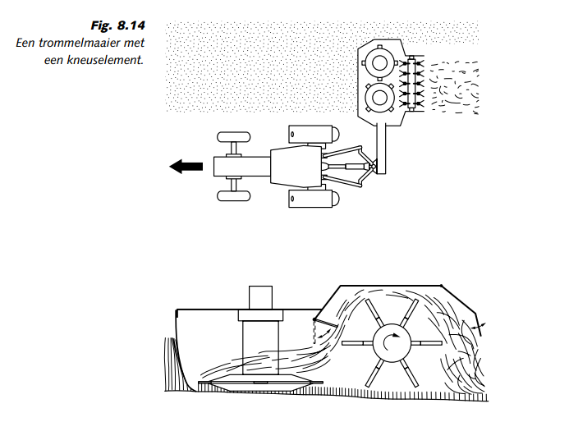

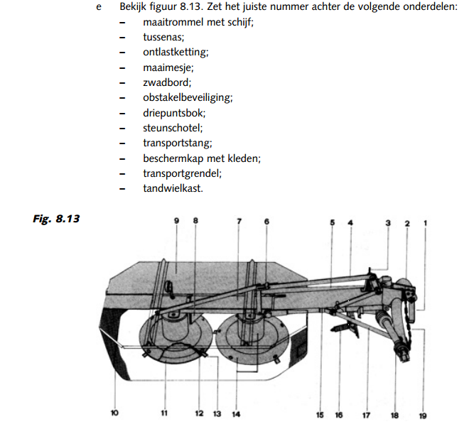

- Hoe kun je de maaihoogte van de maaier instellen? Welke mogelijkheden zijn er?

- Waarom is het instellen van de hoogte met de topstang niet zo’n goede optie?

- Op welke hoogte zitten de groeipunten van grasplantjes? Wat moet de maaidiepte dus zijn?

5.6 Schudden

- De tanden van de elementen van de schudder moeten al het gras meenemen, maar mogen de grond niet raken om te voorkomen dat er grond mee de kuil ingaat. Hoe kun je bij een aanbouwmachine de tandhoogte regelen? En bij een getrokken schudder?
- Ook de hele schudelementen zijn vaak in hoogte instelbaar. Je kunt een element dus in zijn geheel hoger of lager zetten. Hoe doe je dat?

- Aan het begin van de veldperiode moet je wat intensiever schudden dan aan het eind. Hoe verhoog je de intensiteit van het schudden?

- Waarom moet je aan het eind niet te intensief schudden?

5.7 Oprapen.

- Wat is het gevolg van het monteren van meer messen in het opraapsysteem? Voordeel?

- Wat is het nadeel van veel messen in het opraapsysteem?

- Hoe kun je de hoogte van het opraapsysteem instellen?

- Moderne opraapwagens zijn voorzien van doseerwalsen. Wat is het voordeel hiervan?

Gebruik weer de volgende link voor de informatie:

https://contentplatform.ontwikkelcentrum.nl/Pages/ViewItem.aspx?cp=%2FCMS%2FCDS%2FOntwikkelcentrum%2FPublished%20content%2FECC%20SP%20modules%2FKS2000%2F28026-2%2F28026-2%20Werken%20met%20grasland%2C%20Theorie

5.8 Ruwvoerwinning: inkuilen
- Wat is het voordeel van gras hakselen ten opzichte van werken met een opraapwagen?

- Wanneer laat je op je bedrijf ronde balen of grootpakken maken?

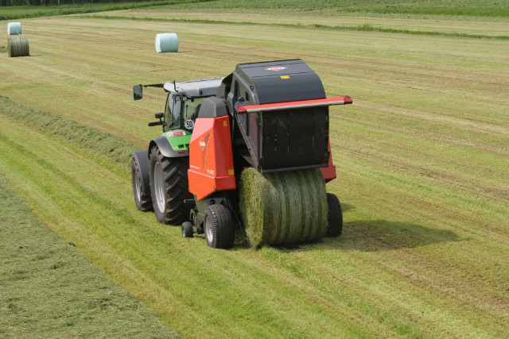

In en uitkuilen van gras: aanrijden en afdekken

- Waarom moet een kuil goed aangereden worden?

- Op welke manier beïnvloed een slecht aangereden kuil de kwaliteit?

In en uitkuilen van gras: de veldperiode.
- Waarom moet de veldperiode zo kort mogelijk zijn?

- Welke stof verdwijnt er bij een lange veldperiode?

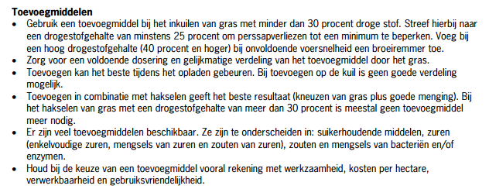
Bron: handboek melkveehouderij

- Bij hoeveel % droge stof moet je toevoegmiddelen gaan inzetten?

- Bij welke bewerking kun je de toevoegmiddelen het beste inzetten?

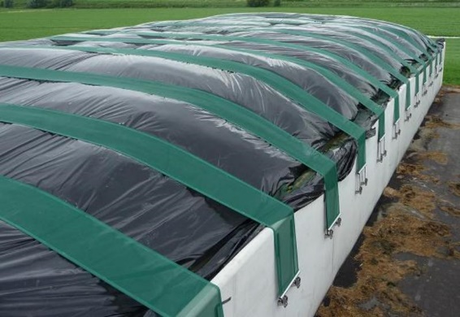

Gebruik van spanbanden op de kuil: geen gronddek meer nodig. Bron: melkvee.nl

5.9 In en uitkuilen van gras: conservering.
Het conserveringsproces van gras, het inkuilen, berust op het principe van verzuring ( pH verlaging) door melkzuurbacteriën onder zuurstofloze omstandigheden.
In het inkuilproces kun je onderscheid maken tussen de fase met zuurstof (aerobe fase) en de zuurstofloze fase. (anaerobe fase). Aerobe wil zeggen, dat de organismen (bacteriën) kunnen leven met behulp de zuurstof die nog in de kuil aanwezig is. Zodra de kuil zuurstofarm is begint de anaerobe fase. De bacteriën, die dan nog actief zijn in de kuil halen hun zuurstof van verbindingen, die in de kuil voorkomen.
De zuurstofrijke fase.
Bij het inkuilen is de eerste stap de kuil zo snel mogelijk zuurstofarm te krijgen. Dat doe je door de kuil goed aan te rijden en zo snel mogelijk na het inkuilen dicht te leggen en daarna goed af te dekken. Ook het hakselen van gras zorgt voor een dichtere pakking in de kuil en verkort de zuurstofrijke fase.
Schimmels, rottingsbacteriën, gisten en colibacteriën zijn aeroob of facultatief aeroob, dat wil zeggen dat ze leven of kunnen leven in een zuurstofrijke omgeving. Deze organismen zijn vooral direct na het inkuilen actief, wanneer er nog volop zuurstof in de kuil aanwezig is. Door deze afbraak treedt verlies van voederwaarde (vem) en eiwit op.
De zuurstofarme fase
Als de kuil goed is aangereden en weinig zuurstof bevat, dan zullen eerst de aerobe organismen, de schimmels afsterven. Nu beginnen anaerobe melkzuurbacteriën de in de kuil aanwezige suikers om te zetten in melkzuur. De pH in de kuil begint te dalen. Gelijktijdig zijn er ook boterzuurbacteriën actief, die suikers en melkzuur omzetten in boterzuur. Boterzuur is van oudsher bekend van de stinkkuilen.
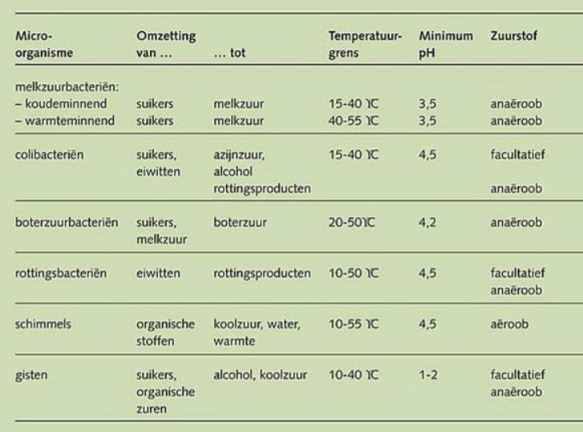

Bron: handboek melkveehouderij

Als er voldoende suikers in de kuil aanwezig zijn, dan daalt de pH zo ver, dat er voor de boterzuurbacteriën geen overleven meer mogelijk is. Uiteindelijk wordt de pH zo laag, dat er ook de melkzuurbacteriën smoren in de zure omgeving. Op dat moment stoppen alle biologische processen in de kuil, er worden geen eiwitten, suikers of ander organische stoffen in de kuil meer omgezet. De kuil is stabiel.
Een goed geslaagde graskuil heeft een frisse zure geur, je ruikt melkzuur. Een slecht geslaagde kuil stinkt, je ruikt boterzuur en rottend organisch materiaal.
Het inkuilproces draait dus in principe op de omzetting van suikers in melkzuur in een zuurstof arme omgeving. Als het ingekuilde product te weinig suikers bevat, bijvoorbeeld omdat de veldperiode te lang heeft geduurd, of doordat er veel suikers zijn weggespoeld ten gevolge van regen in de veldperiode, dan wordt het voor de melkzuurbacteriën moeilijk de pH voldoende laag te krijgen. De rottingsbacteriën en de boterzuurbacteriën zullen langer actief blijven en dat zie je terug op je kuiluitslag bemonstering in de vorm van een hoge ammoniakfractie (eiwitafbraak, rottingsbacteriën) en een hoog gehalte aan boterzuur. Dus aan het melkzuurgehalte, boterzuurgehalte en de NH₃ fractie, kun je zien of het inkuilproces goed geslaagd is.
De pH van een stabiele kuil is sterk afhankelijk van het droge stof: hoe lager het ds % op het moment van inkuilen, des te lager moet de uiteindelijke pH worden om een stabiele kuil te verkrijgen. Vaak bevat het te natte gras te weinig suikers om dat moment te bereiken, waardoor boterzuurbacteriën en rottingsbacteriën te lang actief blijven. In een dergelijk geval wordt vaak gebruik gemaakt van toevoegmiddelen. Zeker bij het inkuilen van voor gedroogd gras met een d.s. % van minder dan 35 % is het noodzakelijk een toevoegmiddel te gebruiken.
Veel toevoegmiddelen bestaan uit suikers in combinatie met een bacteriepreparaat en soms ook enzymen. De suikers uit het toevoegmiddel stimuleren de fermentatie, de melkzuurbacteriën worden als het ware bijgevoerd. Melasse, een bijproduct uit de suikerindustrie, bevat veel suikers en werkt volgens hetzelfde principe. Bij het uitkuilen en het voeren wordt ook wel gebruik gemaakt van toevoegmiddelen op basis van zuren. Zodra de kuil open ligt treedt weer zuurstof toe en kunnen bijvoorbeeld rottingsbacteriën weer actief worden. Dit proces kun je remmen met middelen op basis van zuren.
Op veel bedrijven wordt al standaard gebruik gemaakt van toevoegmiddelen. Het meest gebruikelijk is het middel tijdens het inkuilen op de hakselaar of de opraapwagen toe te voegen, maar het kan eventueel ook op de kuil worden ingezet.

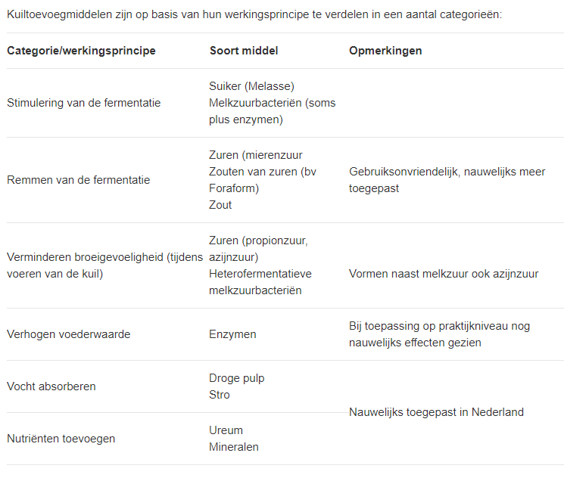
Toevoegmiddelen. Bron Website Agriconnect

5.10 Verliezen bij het inkuilen
In de tabel uit het handboek is af te lezen in welke fase van het inkuilproces verliezen optreden en hoe groot die verliezen uiteindelijk kunnen worden en binnen welke marges.
Kijk goed naar de subtotalen in de tabel. Je ziet bij ‘subtotaal vervoedering ’ het totale verlies, dat in de praktijk kan voorkomen:
- Droge stof verlies varieert van 3 tot 19.5%
- Vem verlies van vers gras naar ingekuild product 0 tot 2 %
- Totaal verlies aan Kvem 3 tot 23.9 %

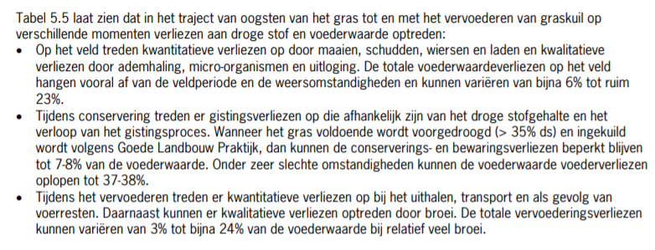
Bron Handboek rundveehouderij
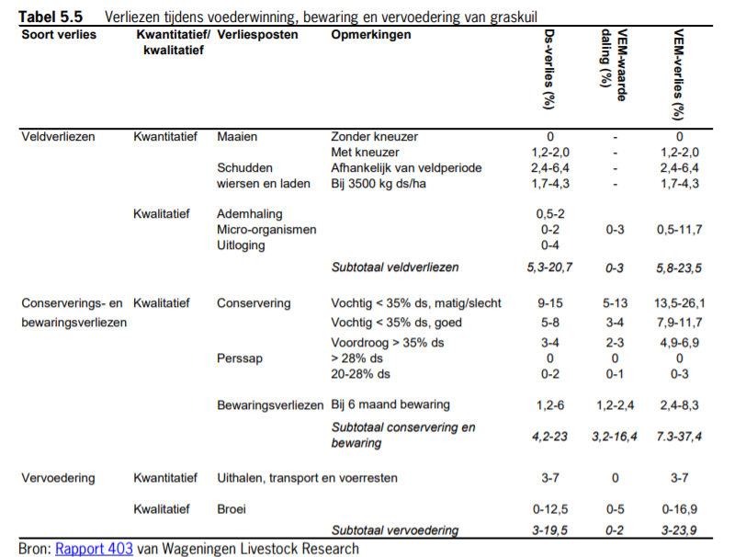

- Een graskuil wordt stabiel doordat de kuil verzuurd en de pH van de kuil, de zuurtegraad, naar beneden gaat. Welke organismen zorgen vooral voor de verzuring van de kuil?

Bron: handboek melkveehouderij

- Waarom helpt het melasse als toevoegmiddel te gebruiken als je snel een stabiel kuil wilt hebben?

- Hoe helpt goed aanrijden van de kuil dan bij de conservering?

- In een natte periode heeft het gras te lang op het veld gelegen en is ingekuild met een laag suikergehalte. Er zijn te weinig suikers om de pH genoeg te laten dalen. Wat gebeurt er dan in de kuil?

- Hoe zie je op een analyseformulier, dat de kuil niet goed gelukt is?

- Onder welke omstandigheden krijg je schimmels in de kuil?

- Wat is het gevolg van broei in de kuil?

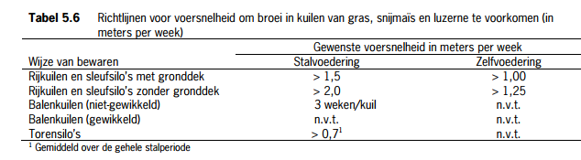

- Wat bedoelen we met het begrip ‘voersnelheid’?

- Waarom kan de voersnelheid van een kuil met gronddek lager zijn dan een kuil zonder gronddek?

- Beoordeel de kuil. Gebruik het uitslagformulier van de volgende bladzijde. Zet de gegevens in de tabel:
Gevonden waarde | streefwaarde | Oordeel: goed/matig/slecht  Te hoog/gemiddeld/te laag
Droge stof (ds)
Zuurtegraad (pH)
Boterzuur
Melkzuur
Ammoniakfractie (NH₃)
Vem /kg ds
Structuurwaarde
DVE

